

**TAKK**

**Okkur hjá List án landamæra langar að þakka þér/ykkur innilega fyrir framlag þitt/ykkar til listahátíðarinnar Listar án landamæra 2010.**

List án landamæra eflist með hverju árinu sem líður. Þátttakendum og gestum fjölgar og sýnileiki hátíðarinnar verður meiri. Það er ekki síst fólki eins og þér/ykkur að þakka.

Listahátíðin List án landamæra var haldin í sjöunda sinn nú í vor víða um landið. Hátíðin hófst formlega þann 29. apríl með dagskrá í Ráðhúsi Reykjavíkur og opnun síðasta viðburðar hátíðarinnar átti sér stað á Ísafirði þann 1. júní, þó enn séu sýningar í gangi víðsvegar. Viðburðir voru um 50 talsins í ár.

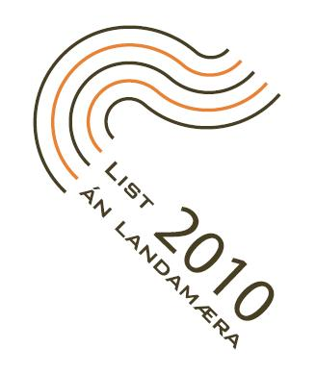Samstarfsaðilar í stjórn hátíðarinnar eru: Fjölmennt - fullorðinsfræðsla fatlaðra, Átak - félag fólks með þroskahömlun, Hitt húsið, Öryrkjabandalag Íslands og Landssamtökin Þroskahjálp. Hafa þessir aðilar hrint af stað kröftugri hátíð sem sett hefur sterkan svip á menningarárið á Íslandi og brotið niður ýmsa múra. Á hátíðinni hafa fatlaðir og ófatlaðir unnið saman að ýmsum listtengdum verkefnum með frábærri útkomu sem hefur leitt til aukins skilnings manna á milli með ávinningi fyrir samfélagið allt.

***Bestu kveðjur og þakkir!***

*Stjórn Listar án landamæra 2010:*

Aileen Svensdóttir, Ása Hildur Guðjónsdóttir, Friðrik Sigurðsson, Helga Gísladóttir,

Jenný Þórkatla Magnúsdóttir og Viðar Jónsson

